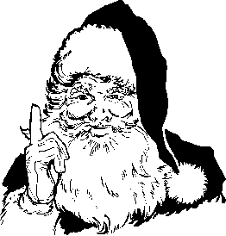Invitation - Julemiddag

i

Alsted Forsamlingshus

Fredag 23. november kl. 18.00

Gå ikke glip af den traditionsrige julemad, fra forsamlingshusets fantastiske julekøkken. Kom og oplev årets hyggelige julestemning og udsmykning i forsamlingshuset, krydret med lidt fælles julesange.

Der vil være julelotteri, med flotte kurve og andre gode præmier.

Vores suveræne madhold vil servere andesteg / flæskesteg med alt hvad dertil hører.

Derefter ris a la mande og kaffe.

Pris for alt dette kr.: 160 pr. person (børn 4-12 år: 75kr).

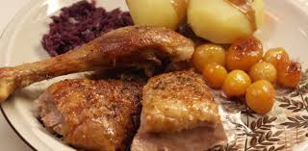

Mange julehilsner, Bestyrelsen.

Tilmelding senest søndag den 18. november på telefon til Merete (51624834) eller Erik (22795186)

*OBS: Ved tilmelding af børn, venligst oplys navn og alder!!*